SEMANA DEL 31DE ENERO AL 4 DE FEBRERO DEL 2022

PLAN DE TRABAJO
ESCUELA PRIMARIA:
SEXTO GRADO
MAESTRO (A):
 | ASIGNATURA | APRENDIZAJE ESPERADO | ACTIVIDADES | SEGUIMIENTO Y RETROALIMENTACIÓN
LUNES | Vida Saludable | Participa en la promoción de hábitos de higiene y limpieza para cuidar el medioambiente, en el entorno familiar, escolar y comunitario. | Elaborar una invitación a un compañero o familiar para realizar una campaña de limpieza en un área que crean necesaria. (Escuela, colonia, comunidad, parque, etc.)  Agregar dibujos o imágenes para hacer más llamativa la invitación  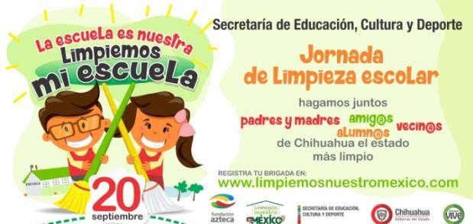
 | Educación Socioemocional | Argumenta cómo el estado emocional del enojo puede ser regulado en situaciones adversas o aflictivas. | Dictar a los alumnos la definición de enojo:  “El enojo es la emoción que surge cuando una persona enfrenta situaciones que le producen frustración, que le resultan desagradables o que pueden causarle algún daño.  La forma natural e instintiva de expresar el enojo es responder de manera agresiva. El enojo es una respuesta natural que se adapta a las amenazas, e inspira sentimientos intensos, con frecuencia agresivos, y conductas que nos permiten luchar y defendernos cuando nos sentimos atacados.  Dar respuesta a la siguiente pregunta:  ¿Recuerdan alguna ocasión en la que sintieron enojo? Escribir esa experiencia en el cuaderno.

 | Lengua materna | Adapta el lenguaje para una audiencia determinada. | Elaborar en el cuaderno una historia a partir de las imagenes que se presentan a continuacion, numerlas de acuerdo a tu relato y compartela con tus compañeros de primer grado. Recuerda utilizar palabras y lenguaje apropiado para que sus compañeros mas pequeños pueden entender la historia.  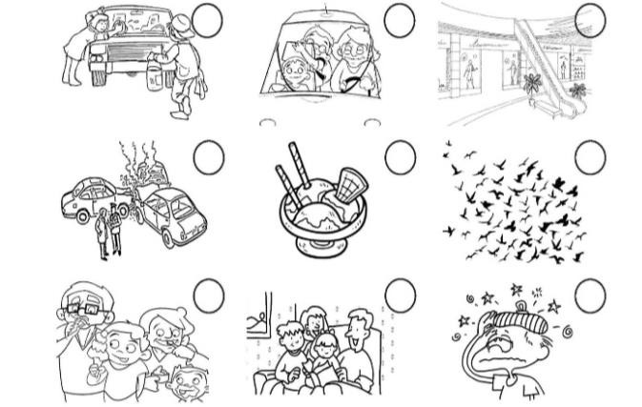  Analizar el trabajo en plenaria para su corrección y retroalimentación.
 | Historia | Reconoce la importancia del espacio geográfico para el desarrollo de las culturas mesoamericana se identifica las características de los periodos. | Elaborar el siguiente cuadro en el cuaderno, el cual corresponde a las características de las culturas mesoamericanas:  Puedes apoyarte del libro de texto en las páginas 62, 63 y 64. Analizar las respuestas en plenaria para su retroalimentación.
 | Geografía | Distingue la distribución y la relevancia delpatrimonio cultural de la humanidad. | Elaborar en el cuaderno el mapa que se encuentra ubicado en el anexo #1 al final de este documento, posteriormente responder las siguientes preguntas en el cuaderno:  ¿Qué es un patrimonio cultural?  ¿Por qué la distribución de los grupos indígenas no coincide con la división política actual?  ¿Qué grupos se localizan en más de un país?  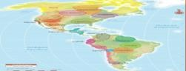  Analizar las respuestas en plenaria para su retroalimentación.
Cultura | Periodo y año que abarco | Principales logros  y aportaciones a la humanidad.
Olmecas
Teotihuacanos, mayas y zapotecos
Toltecas y mexicas.

 | ASIGNATURA | APRENDIZAJE ESPERADO | ACTIVIDADES | SEGUIMIENTO Y  RETROALIMENTACIÓN
MARTES | Matemáticas | Resuelve mediante diferentes procedimientos, problemas que impliquen la noción de porcentaje aplicación de porcentajes, determinación,  en casos sencillos, del porcentaje que representa una cantidad (10%, 20%,  50%,75%); aplicación de porcentajes menores que 100% | Copiar en el cuaderno el siguiente texto, posteriormente responder lo que se solicita:  El porcentaje nos dice qué parte de un total representa una cantidad. Y lo hace representando el total por el valor 100 y calculando de esos 100 cuanto correspondería a la cantidad que estamos analizando.  Para calcular el porcentaje de una cantidad se multiplica dicha cantidad por el porcentaje y se divide por 100.  El 20% de 50 = (50 x 20) / 100 = 10  Resolver el desafío matemático #30 “Tantos de cada 100” el cual se encuentra ubicado en la página 59 del libro de texto de desafíos matemáticos.  Analizar las respuestas en plenaria para su retroalimentación.
 | Ciencias naturales | Practica acciones de consumo sustentable con base en la valoración de su importancia en la mejora de las condiciones naturales del ambiente y la calidad de vida | Leer el tema “Relación entre las propiedades de los materiales y su consumo responsable” el cual se encuentra ubicado en las páginas 84 y 85 del libro de texto, posteriormente realizar en el cuaderno un cartel donde expreses la importancia del cuidado del medio ambiente y el consumo sustentable de productos que propician la contaminación en el planeta.  Exponer los carteles a los miembros del salón de clases, para su retroalimentación.
 | Lengua materna | Adapta el lenguaje para una audiencia determinada. | Responder en el cuaderno los siguientes cuestionamientos:  ¿Qué es un juego de patio?  ¿Qué juegos de patio conoces?  ¿Por qué son importantes las instrucciones dentro del juego?  ¿Le explicarías un juego de la misma manera a una persona adulta que a un niño de primer grado?  ¿Por qué es importante adecuar el lenguaje según la edad o la condición de las personas?  Escribe en tu cuaderno cinco instrucciones para jugar a las escondidas.  1.-  2.-  3.-  4.-  5.-  Analizar las respuestas en plenaria para su retroalimentación.
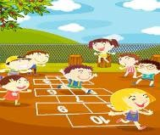

 | Historia | Reconoce la importancia del espacio geográfico para el desarrollo de las culturas mesoamericana se identifica las características de los periodos. | Analiza el tema “Mesoamérica espacio cultural” el cual se encuentra ubicado en la página 62 del libro de texto, posteriormente responder las siguientes preguntas en el cuaderno:  ¿Qué significa Mesoamérica?  ¿Es un espacio de climas y paisajes variados?  ¿Qué características en común tenían los habitantes?  ¿Cómo era su religión?  ¿Qué construyeron para el juego de pelota?  Analizar las respuestas en plenaria para su retroalimentación.
 | ASIGNATURA | APRENDIZAJE ESPERADO | ACTIVIDADES | SEGUIMIENTO Y RETROALIMENTACIÓN
MIÉRCOLES | Cívica y ética en dialogo | Analiza cómo la discriminación y la violencia de género inciden, de manera negativa, en el desarrollo de la igualdad de derechos y oportunidades en la sociedad, y elabora propuestas para contribuir a  la construcción de una sociedad con respeto, igualdad, solidaridad y reciprocidad | Pedir a los alumnos que escriban en su cuaderno cinco propuestas que ayudarían a la comunidad a conducirse por el camino del respeto, igualdad, solidaridad y reciprocidad.  Puedes agregar ilustraciones para complementar tu trabajo.  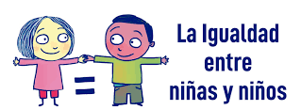
 | Artes | Ubica diferentes sitios en donde se presentan artes Escénicas para niños en México y otras partes del mundo | Dictar a los alumnos las siguientes preguntas y responderlas en el cuaderno.  1.- ¿Alguna vez has acudido a un circo que se haya presentado en tu comunidad?  2.- Escribe en tu cuaderno como fue esa experiencia.  3.- Escribe 3 actos que se pueden presenciar en un circo.  4.- ¿Cuál de estos actos se puede considerar como un arte escénico?
 | Formación cívica y ética | Analiza cómo la discriminación y la violencia de género inciden, de manera negativa, en el desarrollo de la igualdad de derechos y oportunidades en la sociedad, y elabora propuestas para contribuir a la construcción de una sociedad con respeto, igualdad. | Dialogar con los alumnos sobre la discriminación, y como afecta a las personas.  Posteriormente escribir en el cuaderno una historia donde se presente la discriminación hacia una persona o un grupo de personas, y como esto influye o repercute en sus vidas. Así mismo presentar una solución a esta problemática.  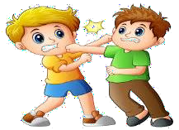

 | Matemáticas | Resuelve mediante diferentes procedimientos, problemas que impliquen la noción de porcentaje: aplicación de porcentajes, determinación, en casos sencillos, del  porcentaje que representa una cantidad(10%, 20%, 50%,  75%); aplicación de porcentajes menores que 100% | En la ferretería de Don Manuel, están en promoción algunas herramientas por motivo de aniversario de la ferretería.  Ayuda a Don Manuel a realizar la siguiente tabla para ofrecer información de los precios y descuentos a los clientes.  Analizar las respuestas en plenaria para su retroalimentación.
 | Lengua materna | Elabora instructivos empleando los modos y tiempos verbales adecuados, así como palabras que indiquen orden temporal, numerales y viñetas para  expresar secuencias | Elegir un juego de patio favorito, ejemplo “las escondidas”. “El bote robado”, etc. Posteriormente elaborar en el cuaderno las instrucciones para poder jugarlo.  Resuelve los ejercicios sobre las instrucciones de juegos patio, los cuales se encuentran ubicados en las páginas 78 y 79 del libro de texto.
 | ASIGNATURA | APRENDIZAJE ESPERADO | ACTIVIDADES | SEGUIMIENTO Y  RETROALIMENTACIÓN
JUEVES | Matemáticas | Resuelve, mediante diferentes procedimientos, problemas que impliquen la noción de porcentaje: aplicación de porcentajes, determinación, en casos sencillos, del porcentaje que representa una cantidad(10%, 20%, 50%, 75%); aplicación de  porcentajes mayores que 100% | Resolver el desafío matemático #31 “Ofertas y descuentos” el cual se encuentra ubicado en la página 60 del libro de texto de desafíos matemáticos.  Analizar las respuestas en plenaria para su retroalimentación.
 | Geografía | Distingue la distribución y la relevancia delpatrimonio cultural de la humanidad. | Leer el texto “La llama eterna” el cual se encuentra ubicado en la página 101 del libro de texto, posteriormente subraya los diferentes grupos étnicos culturales que se mencionan. Después elige una de las costumbres que se describen y dibújala en el cuaderno.  Posteriormente deberás mostrar tu dibujo a un compañero y preguntarle a qué grupo cultural o étnico de los mencionados en la lectura corresponde, al momento de que tu compañero acierte, deberás hacer los mismo con su dibujo.  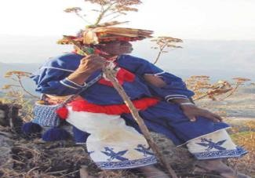
Articulo | Precio | Descuento | Equivalente del  descuento | Precio con descuento  incluido
Martillo | $140 | %10 | $14 | $126
Escoba | $40 | %15
Manguera | $230 | %20
Pala | $350 | %50

 | Lengua materna | Identifica aspectosrelevantes de la práctica según propósitos de estudio. | Escribir en el cuaderno tu historia personal de vida, desde que naciste hasta dónde quieres llegar, cuáles son tus metas, motivaciones y obstáculos que tienes que superar para lograr todos tus propósitos.  Agrega un dibujo de cómo estás en estos momentos y como te visualizas dentro de 15 años más.  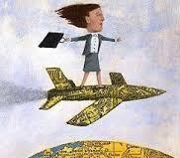  Responder la siguiente tabla en el cuaderno:  Compartir el trabajo con sus compañeros para su retroalimentación.
 | Ciencias naturales | Practica acciones de consumo sustentable con base en la valoración de su importancia en la mejora de las condiciones naturales del ambiente y la calidad de vida. | Analizar el tema “reducción, rehúso y reciclado” el cual se encuentra ubicado en las páginas 88 y 89 del libro de texto, posteriormente responder las siguientes preguntas en el cuaderno:  ¿Qué materiales son necesarios para elaborar una tonelada de papel?  ¿Qué significa el rehúso?  ¿Qué significa el reciclado?  ¿Qué significa la reducción?  Realizar en el cuaderno el proceso de elaboración del papel- Analizar las respuestas en plenaria para su retroalimentación.
Propósitos | Que harás para cumplirlo?

 | ASIGNATURA | APRENDIZAJE ESPERADO | ACTIVIDADES | SEGUIMIENTO Y  RETROALIMENTACIÓN
VIERNES | Vida saludable | Participa en la promoción de hábitos de higiene y limpieza para cuidar el medioambiente, en el entorno familiar, escolar y comunitario. | Después de haber realizado la invitación para la campaña de limpieza, buscar diferentes estrategias para hacer que más personas participen en esta acción.  Escribir las propuestas más interesantes que propusieron.
 | Matemáticas | Resuelve, mediante diferentes procedimientos, problemas que impliquen la noción de porcentaje: aplicación de porcentajes, determinación, en casos sencillos, del  porcentaje que representa una cantidad(10%, 20%, 50%,  75%); aplicación de porcentajes mayores que 100%. | La llamada regla de tres, que es muy útil para calcular proporciones. Las proporciones son porcentajes o porciones en ciertas cantidades, es decir (y recordando un poco nuestras clases de unidades), que, si damos la cantidad como ejemplo de 70, 70 es nuestro 100%, o lo que es lo mismo: nuestro todo. Ahora, si a nuestro todo le sacamos el 5% (el 15% de 70)  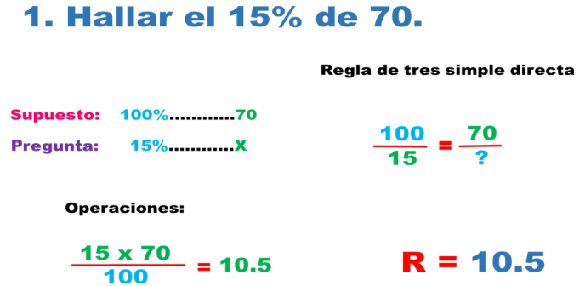  En tu cuaderno calcula el 20% de 300 utilizando la regla de 3 simple.  Resolver el desafío matemático #31 “El IVA” el cual se encuentra  ubicado en la página 61 del libro de texto de desafíos matemáticos.  Analizar las respuestas en plenaria para su retroalimentación.
 | Educación socioemocional | Argumentacómo el estado emocional del enojopuede ser regulado en situaciones adversas o aflictivas. | Mostrar a los alumnos la imagen y dictar las siguientes preguntas.  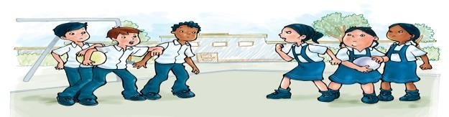  ¿Por qué se imaginan que los niños están discutiendo?  ¿Cómo crees que deben comportarse los niños al tener alguna diferencia con sus amigos o familiares?  ¿Cuál es la manera correcta de controlar el enojo?

Anexo #1

